PATVIRTINTA
Raseinių rajono savivaldybės administracijos
direktoriaus 2025 m. d. įsakymu Nr.

RASEINIŲ MIESTO CENTRINĖS DALIES DETALIOJO PLANO KOREGAVIMO ŽEMĖS SKLYPUOSE RASEINIŲ M., ŠALTINIO G. 26 IR ŠALTINIO G. 28,
PLANAVIMO DARBŲ PROGRAMA

1. Rengiamas teritorijų planavimo dokumentas, kuriuo koreguojamas Raseinių miesto centrinės dalies detalusis planas, patvirtintas Raseinių rajono savivaldybės administracijos direktoriaus 2013 m. liepos 29 d. įsakymu Nr.(5.3)A1-592 „Dėl detaliojo plano patvirtinimo“, žemės sklypuose Raseinių m., Šaltinio g. 26 ir Šaltinio g. 28.
2. Planuojama teritorija – žemės sklypai Raseinių m., Šaltinio g. 26 ir Šaltinio g. 28.
3. Planavimo organizatorius - Raseinių rajono savivaldybės administracija, V. Kudirkos g. 5, LT-60150 Raseiniai, tel. +370 428 79555, www.raseiniai.lt, savivaldybė@raseiniai.lt.
4. Planavimo iniciatorius - IĮ Rūtos Tukanienės odontologijos kabinetas.
5. Detaliojo plano koregavimo rengėjas — V. Naujokaitis, kvalifikacijos atestato Nr. TPV0058.
6. Planavimo pagrindas - Raseinių rajono savivaldybės administracijos direktoriaus 2025-03-12 įsakymas Nr.A1-135.
7. Teritorijų planavimo dokumento pavadinimas — Raseinių miesto centrinės dalies detaliojo plano, patvirtinto Raseinių rajono savivaldybės administracijos direktoriaus 2013 m. liepos 29 d. įsakymu Nr.(5.3)A1-592 „Dėl detaliojo plano patvirtinimo“ koregavimas, žemės sklypuose Raseinių m., Šaltinio g. 26 ir Šaltinio g. 28.
8. Planavimo tikslai: koreguoti Raseinių miesto centrinės dalies detalųjį planą, patvirtintą Raseinių rajono savivaldybės administracijos direktoriaus 2013 m. liepos 29 d. įsakymu Nr.(5.3)A1-592 „Dėl detaliojo plano patvirtinimo“, žemės sklypuose Raseinių r. sav., Raseinių m., Šaltinio g. 26 ir Šaltinio g. 28, nustatant teritorijų naudojimo reglamentus vadovaujantis Raseinių miesto bendrojo plano sprendiniais.
9. Planavimo uždaviniai:
9.1. pakeisti žemės sklypų naudojimo būdus iš vienbučių ir dvibučių gyvenamųjų pastatų teritorijos į komercinės paskirties objektų teritorijos ir visuomeninės paskirties teritorijos žemės naudojimo būdus;
9.2. nustatyti teritorijos tvarkymo ir naudojimo reglamentus, vadovaujantis Raseinių miesto bendrojo plano sprendiniais.
10. Įstatymais pagrįsti papildomi aplinkosaugos, kraštovaizdžio, gamtos ir nekilnojamojo kultūros paveldo apsaugos reikalavimai, urbanistiniai ir architektūriniai, inžinerinės ir socialinės infrastruktūros vystymo, visuomenės sveikatos saugos ar kiti teritorijos naudojimo reglamentai — nenustatomi.
11. Papildomi teisės aktais pagrįsti planavimo uždaviniai — nenustatomi.
12. Atliekami tyrimai ir galimybių studijos — atlikti nebūtina.
13. Strateginio pasekmių aplinkai vertinimo (SPAV) atlikimo būtinumas — atlikti neprivaloma.
14. Atviro konkurso geriausiai urbanistinei idėjai atrinkti rengimas — atviras konkursas nebūtinas,
15. Teritorijos vystymo koncepcijos rengimas — nebūtinas.
16. Planavimo proceso etapai: parengiamasis, rengimo ir baigiamasis.
Etapas | Stadija | Procedūros | Preliminarus terminas
Parengiamasis |  | Nustatomi planavimo tikslai ir uždaviniai, parengiama ir patvirtinama planavimo darbų programa, parengiamos planavimo sąlygos | 2025 m. I ketvirtis
Rengimo | Esamos būklės įvertinimas | Įvertinamas planuojamos teritorijos užstatymas, inžinerinė infrastruktūra, želdynai, gamtos ir kultūros paveldo objektai, nustatomos teritorijos plėtros tendencijos, probleminės situacijos. Parengiamas teritorijos topografinis planas LKS-94 koordinačių sistemoje. Esamos būklės brėžinyje ir aiškinamajame rašte apibūdinamas nagrinėjamos teritorijos kraštovaizdis, želdynai, urbanistinės struktūros, inžinerinė ir socialinė infrastruktūra  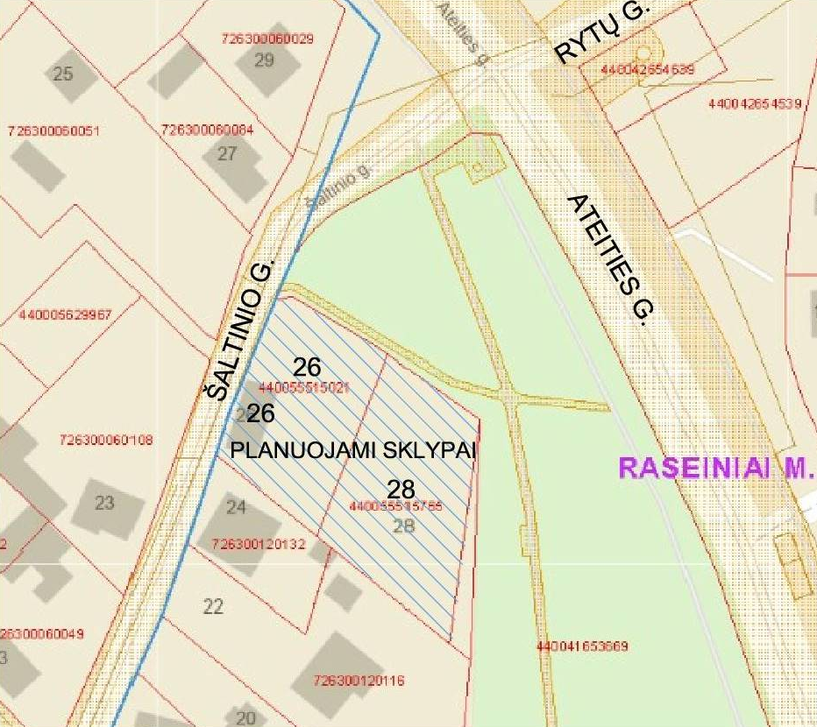 | 2025 m. II ketvirtis
 | Bendrųjų sprendinių formavimas | Nustatomos svarbiausios teritorijos vystymo kryptys, įvertinamas planuojamos ūkinės veiklos pobūdis | 2025 m.  III ketvirtis
 | Sprendinių konkretizavimas | Parengiami konkretūs sprendiniai, nustatant privalomuosius teritorijos naudojimo reglamentus: nustatomas (-i) teritorijos naudojimo būdas (- ai), numatomos teritorijos naudojimo ir apsaugos priemonės, statybų bei aplinkos tvarkymo priemonės, statybos reglamentai, susisiekimo ir inžinerinių komunikacijų aptarnavimo objektų teritorijos ir kt. | 2025 m. III ketvirtis
Baigiamasis | Sprendinių viešinimas | Sprendinių viešinimo procedūros atliekamos bendrąja tvarka | 2025 m.  IV ketvirtis
 | Derinimas, tikrinimas ir tvirtinimas | Sprendinių derinimas atliekamas Teritorijų planavimo komisijoje per Teritorijų planavimo dokumentų rengimo informacinę sistemą (TPDRIS). Tikrinimas atliekamas valstybinę teritorijų planavimo priežiūrą atliekančioje institucijoje, tvirtinimas – Raseinių rajono savivaldybėje. Patvirtintas teritorijų planavimo dokumentas registruojamas Teritorijų planavimo dokumentų registre | 2026 m. I ketvirtis

___________________________

